Канская коррекционная
школа-интернат VIII вида
город Канск, Красноярского края

Конспект занятия кружка в 9 классе

«Подарок ко дню святого Валентина»

Подготовила
воспитатель
Рукавец Елена Васильевна

г. Канск

2012 год

Тема: «Подарок ко дню святого Валентина»

Цель: научить изготавливать цветок из гофрированной бумаги и конфет.

Задачи:
- познакомить детей с историей и традициями праздника
всех влюблённых;
- формировать умение самостоятельно выполнять изделие,
поддерживать дружеские отношения;
- развивать творческие способности детей, фантазию,
художественный вкус;
- воспитывать уважительное отношение к своей работе и работе
товарища.

Тип занятия: комбинированный

Оборудование и материалы: ножницы, бумага, скотч, конфеты, цветок для выставки.

Ход занятия

- Вводная беседа.

- Совсем недавно отшумели новогодние праздники, но их в течение года будет ещё большое количество. И всегда, когда подходит время какого-либо торжества, то перед каждым человеком стоит вопрос: «Что же подарить близкому человеку?»
- Сегодня на занятии нашего кружка мы с вами изготовим подарок, который можно подарить на любой праздник близкому человеку.
- Какой ближайший праздник будем отмечать в феврале месяце? (день святого Валентина)
- Какого числа? (14 февраля)
- Этот праздник пришёл в нашу страну совсем недавно, раньше святого Валентина почитали жители других стран. Но независимо от национальности, люди влюбляются. И этот праздник стали отмечать и жители нашей страны.
- Почему праздник назван именем Святого Валентина?
- Послушайте легенду об истории возникновения этого праздника.

- Рассказ учителя.

В Древнем Риме жил священник, звали его Валентин, прославился он тем, что умел исцелять людей от разных болезней. Римский император был человеком воинственным, его войско постоянно находилось в военных походах. Он издал указ, запрещающий людям жениться. Он считал, что брак удерживает мужчину дома, а их предназначение – быть хорошим солдатом и отважно сражаться за Рим. Молодой священник, Валентин, тайно венчал юных влюблённых. Обнаружив это, император повелел заключить нарушителя в тюрьму и потом казнить. В тюрьме за Валентином присматривал строгий надзиратель, у него была слепая дочь. Однажды охранник решился привести свою дочь к священнику, чтобы тот излечил её. Случилось чудо, и она прозрела. Молодые люди полюбили друг друга. Валентин тайно писал записки дочери тюремного надзирателя, и она отвечала ему тем же. Казнь была назначена на 14 февраля 270 года. Священник послал девушку прощальную записку с короткой фразой: «От Валентина», что означает вечную привязанность и верность. Дата смерти священника осталась в памяти людей навеки. Валентин стал единственным святым влюблённых людей.

- Актуализация знаний.

- Как Валентин признался в своих чувствах дочери тюремного надзирателя? (посылал ей записки)
- Как называются такие записки с признанием в любви? (валентинки)
- Откуда пришёл к нам этот праздник? (из Рима)
- В честь кого назван этот праздник? (в честь священника Валентина)
- Когда отмечают этот праздник? (14 февраля)
- Почему? (день казни священника)
- Чем он прославился? (тайно венчал влюблённых)
- Что принято в нашей стране дарить в день Святого Валентина? (валентинки)
- Послушайте, что принято в этот день дарить в других странах.
- Французы в день Святого Валентина дарят друг другу драгоценности.
- Англичане поздравляют в этот день не только людей, но и любимых собак.
- Поляки в этот день посещают церкви, где находятся останки мученика Валентина и, прикоснувшись к чудодейственной иконе Святого, можно значительно поправит свои любовные дела.
- Немцы в этот день украшают психиатрические больницы алыми лентами, т.к. считают, что Святой Валентин покровитель психически больных людей.
- В Америке в этот день принято дарить большие подарки, например автомобили.
- В Нидерландах в этот день предпочитают дарить цветы: голландские тюльпаны, розы, гвоздики.
- В Японии День Святого Валентина праздник мужчин. Практически 23 февраля. В этот день здесь принято дарить подарки только мужчинам.
- Что же принято дарить в это день в России? (конфеты, цветы)
- В России принято дарить любые подарки, главное, чтобы они были в виде сердца (показ примерных подарков)

- Динамическая пауза.
- Люди говорят, что у каждого человека на земле есть вторая половинка, другой человек. Они, как две части одного сердца ищут друг друга. Давайте проведём игру: «Моя половинка» (всем раздаются половинки сердец. По команде игроки пытаются найти свою половинку. Выигрывает тот, кто сделает это быстрее)

- Демонстрация изготовления подарка.

- Сегодня на занятии мы изготовим подарок своими руками для близкого человека. (показ образца)
- Рассмотрите и скажите, из чего изготовлен подарок? (бумага, конфеты, шпажка)
- Берём конфету, прокалываем её шпажкой, закрепляем скотчем. Далее берём полоску красной бумаги, одну из её сторон растягиваем по длине, но так, чтобы она не прорвалась. Немного отгибаем эту сторону, придавая ей форму лепестков. Начиная с той стороны, которую мы не растягивали, наматываем полоску на шпажку с конфетой, закрепляем скотчем. Отгибаем лепестки. Затем приступаем к изготовлению зелёных листочков. Берём зелёный квадрат и произвольно вырезаем лепестки. Готовые листочки приматываем к шпажка, ближе к цветку, закрепляем скотчем. Украшаем саму шпажку при помощи полоски зелёной бумаги. Обматываем ею стебель цветка, закрепляем скотчем. Наш подарок готов.

- Повторение правила техники безопасности.

- Какие инструменты используем для изготовления цветка? (ножницы)
- Какие правила надо соблюдать при работе с этим инструментом (не размахивать, передавать кольцами вперёд)

- Практическая часть.

Изготовление цветка.

- Итог работы. Релаксация.

- Те ребята, которые быстрее всех справятся с заданием, могут подойти к моему столу, выбрать понравившуюся валентинку, подписать её и подарить любимому человеку.
- В заключении, желаю встретить свою половинку, полюбить друг друга и быть счастливыми. Поздравляю с праздником, днём святого Валентина!

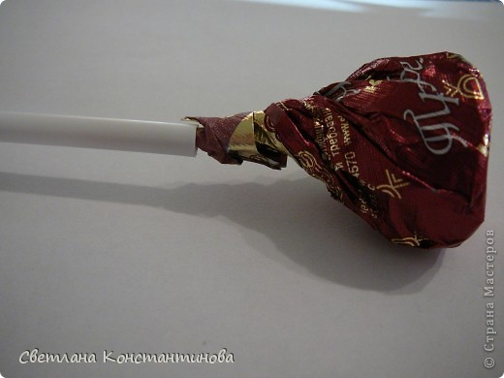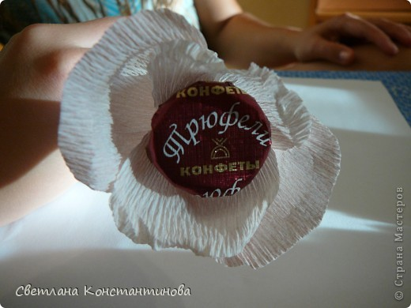

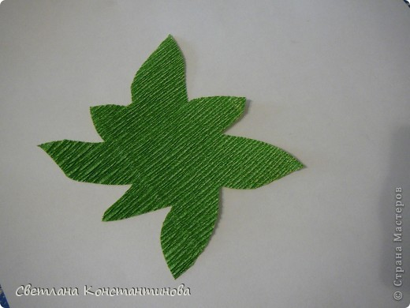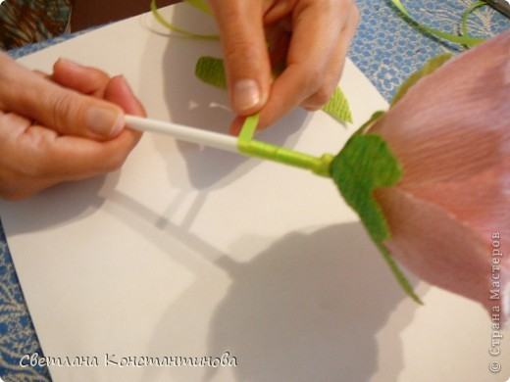

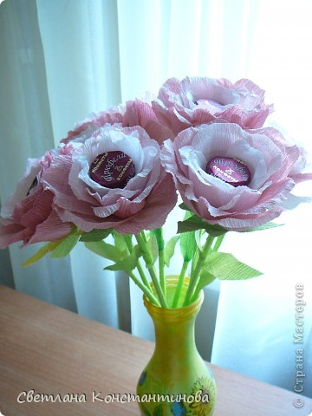

Список использованной литературы

- http://stranamasterov.ru.ljly.ru/

